1.2.4. Підготовка плуга до роботи

Підготовку плугів до роботи проводять на регулювальному майданчику з твердим покриттям або на вирівняному і ущільненому ґрунті. Спочатку перевіряють комплектність і технічний стан плуга, справність усіх складаних одиниць, надійність болтових та інших з'єднань тощо. При цьому особливу увагу звертають на лемеші, полиці, польові дошки, дискові і череслові ножі. Після цього перевіряють розміщення передплужників і дискового ножа на рамі плуга (рис. 1.2.10).

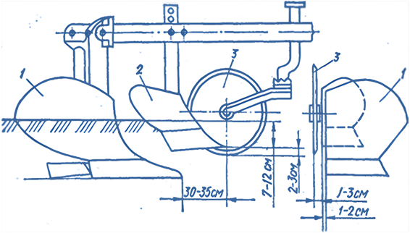
Рис. 1.2.10. Розміщення робочих органів на рамі плуга:
1 – корпус плуга; 2 – передплужник; 3 – дисковий ніж

Глибину оранки на плугах установлюють після з'єднання їх із трактором і переведення в робоче положення. Під опорні (польові) колеса і колеса (гусениці) трактора, що переміщуються на незораній поверхні поля, підкладають підставки, висота яких менша глибини оранки на 1–3 см. Регулюють глибину оранки гвинтовими механізмами опорних коліс 6 (рис. 1.2.1). Плуг при цьому має спиратися всіма лемешами і задніми кінцями польових дощок на поверхню майданчика, а рама плуга – займати горизонтальне положення. Задні колеса напівначіпних плугів мають опиратися також на майданчик, а зазор між польовою дошкою заднього корпусу і опорною поверхнею має становити 1,5–2 см.
Поздовжній перекіс рами начіпного плуга усувають зміною довжини центральної тяги начіпного механізму трактора, а поперечний – зміною довжини правого розкосу цього механізму.
У напівначіпних плугах поздовжній і поперечний перекоси рами усувають регулювальними механізмами опорних коліс.
Ширина захвату переднього корпусу має бути як і в усіх інших корпусів. Збільшення ширини захвату переднього корпусу призводить до неповного підрізування скиби та утворення борозен між сусідніми проходами. Ця ширина захвату залежить від взаємного розміщення трактора і плуга в горизонтальній площині.
Для роботи з трикорпусним плугом праві колеса трактора зміщують від поздовжньої осі на 800 мм, а ліві – на 700 мм. Таке розміщення забезпечує рівномірний розподіл маси трактора на колеса.
Стійкість ходу плуга в борозні забезпечується тоді, коли лінія дії сили тяги перетинає слід центра мас (центр опору) плуга. Для визначення точки приєднання нижніх поздовжніх тяг начіпного механізму трактора проводять пряму лінію від сліду центра мас трактора до сліду центра мас плуга. Ця лінія має перетинати точку приєднання поздовжніх тяг на тракторі. Одночасно визначають відстань від поздовжньої осі начіпного пристрою плуга до правої кромки лемеша переднього корпусу. Її регулюють переміщенням начіпного пристрою плуга на передній балці (брусу) рами плуга. Балка має спеціальні додаткові отвори для кріплення кронштейнів підвіски

 | https://www.youtube.com/watch?v=M4G5zhZ2E3M&t=2s

1.2.5. Огляд конструкцій плугів загального і спеціального призначення. Характеристики плугів загального і спеціального призначення

Плуги загального призначення:
Плуг п’ятикорпусний, начіпний ПЛН-5-35 призначений для оранки ґрунтів із питомим опором до 0,09 МПа під зернові та технічні культури. Як правило агрегатують плуг з тракторами Т-150 і Т-150К.
Плуг чотирикорпусний, начіпний ПЛН-4-35 використовують для оранки ґрунтів на глибину до 30 см. Агрегатують тракторами класу 1,4.
Плуг п’ятикорпусний, напівначіпний ПЛ-5-40 призначений для оранки ґрунтів із питомим опором до 0,13 МПа. Агрегатують із тракторами класу 3 і 4.

Оборотні плуги відрізняються тим, що мають право- і лівовідвальні корпуси, встановлені на одній рамі. Під час руху орного агрегату правовідвальні корпуси працюють і кладуть шар ґрунту праворуч, в цей час ліво відвальні корпуси знаходяться в неробочому положенні – над рамою. Після розвороту агрегату рама плуга обертається на 180⁰ відносно своєї повздовжньої осі і лівовідвальні корпуси переводяться в робоче положення, а правовідвальні у транспортне. Процес оранки продовжується: лівовідвальні корпуси укладають шар ґрунту ліворуч – у той самий бік, що і за попереднього проходу агрегату з правовідвальними корпусами. Далі процес повторюється.

 | https://www.youtube.com/watch?v=lRkBnX55BwE&t=6s

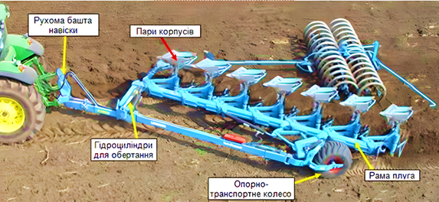
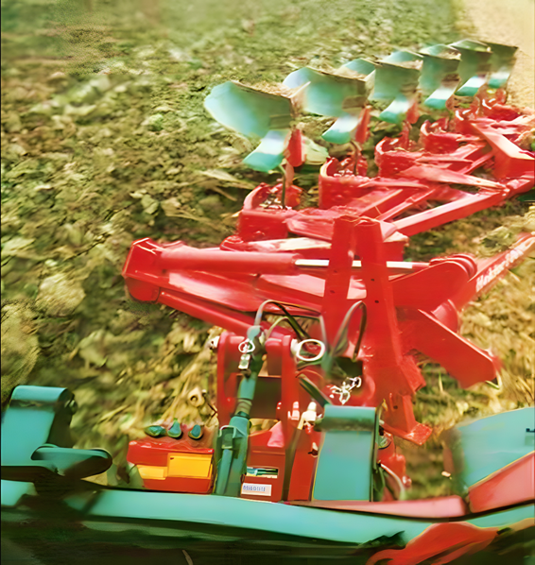
Рис. 1.2.11. Оборотні плуги

Таблиця 1.2.1
Характеристики плугів загального призначення
Марка | Ширина захвату, м | Продуктивність, га/год. | Діапазон робочих швидкостей, км/год. | Агрегатування
Плуги
Напівначіпні:
ПЛН-8-40 | 3,2 | 2,56 | 8…10 | К-744Р1 (JD 8330)
ПЛ-5-40 | 1,75–2,25 | 1,23–2,03 | 6…9 | ХТЗ-181 (ATM 3180)
Начіпні:
ПЛН-6-35 | 2,10 | 1,45–2,0 | 7…12 | ХТЗ-181 (ATM 3180)
ПЛН-5-35 | 1,75 | 0,80–1,40 | 6…12 | ХТЗ-181 (ATM 3180)
ПЛН-4-35 | 1,40 | 0,70–1,20 | 7…12 | ВТ-100Д, ХТЗ-181
ПЛН-3-35 | 1,05 | 0,60–1,10 | 7…12 | МТЗ-920/1025, JD6330
Оборотні  ПНО-3-35 | 1,05 | 0,69–0,85 | 6…9 | МТЗ-920/1025, JD6330

 | https://www.youtube.com/watch?v=fcXEOjdjJP4&t=98s

Плуги спеціального призначення:
• Чагарниково-болотні ПБН-75, ПБН-3-50
Начіпний плуг ПБН-75 призначений для оранки освоєних (осушених) земель з чагарниками до 2 м.
Він складається з опорного колеса, корпусу, комплекту ножів і рами. До комплекту ножів входять: дисковий діаметром 800 мм, чересловий і плоский з опорною лижею. Глибина оранки до 35 см. Агрегатується з тракторами ДТ-75М, ДТ-75Б.
Начіпний болотний плуг ПБН-3-50 призначений для оранки окультурених торф’яних ґрунтів, заболочених земель, луків тощо.
Основними складовими одиницями плуга є три корпуси, дискові ножі, рама начіпним пристроєм і опорне колесо з гвинтовим механізмом. Глибина оранки до 35 см. Агрегатується з тракторами класу 3.
• Плантажні плуги ППН-50, ППУ-50А
• Садові плуги ПС-4-30А
Причіпний садовий плуг ПС-4-30А призначений для оранки ґрунту в міжряддях садів з питомим опором до 0,9 кгс/см без кам’янистих складників в орному шарі. Може працювати із зміщенням до 2,7 м вправо або вліво від повздовжньої осі трактора. З мінімальним зміщенням вправо може використовуватись, як плуг загального призначення.
Плуг складається із чотирьох корпусів з передплужниками, дискового ножа, польового, борозенного і заднього коліс з механізмами, рами, причіпного пристрою і гідросистеми.
Під час оранки праве опорне колесо виконує функції борозенного, ліве – польового колеса. Для утримання рівноваги плуга в горизонтальній площині на задньому колесі установлено реборду. Під час зміщення плуга заднє колесо встановлюють із поворотом на 8° у бік зміщення.
Оранку міжряддя саду проводять в два етапи. Спочатку проводять обробіток ґрунту під кронами дерев на глибину до 15 см без передплужників і дискового ножа, потім проводять обробіток міжряддя що залишилось – на глибину до 25 см. Агрегатується плуг з тракторами ДТ-75В, ДТ-75М, Т-70С, Т-70В.
• Ярусні плуги ПЯ-3-35, ПНЯ 4-42
Двоярусні плуги ПЯ-3-35, ПНЯ-4-35, ПНЯ-5-35, ПНЯ-4-40, ПНЯ-4-42, ПНЯ-6-42 призначені для глибокої оранки ґрунту з питомим опором до 0,1 МПа твердістю до 4,0 МПа під цукрові буряки, бавовник та інші технічні культури на глибину до 35 см.

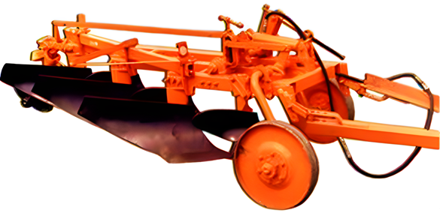
Рис. 1.2.12. Плуг ярусний ПЯ-3-35

На цих плугах корпуси розміщені у два яруси. Обробіток ґрунту вони проводять пошарово, з обертанням першого та другого шарів. Це забезпечує заробку рослинних решток, органічних добрив на глибину 15–30 см.
Двоярусний начіпний плуг ПНЯ-4-42 складається з чотирьох корпусів, верхнього і чотирьох корпусів нижнього ярусів, рами, дискового ножа, опорного колеса з гвинтовим механізмом, начіпного пристрою та причепа для борін.
Корпуси нижнього ярусу мають полиці зі швидкісною робочою поверхнею.
На корпусах верхнього ярусу встановлено лише лемеші та полиця. Корпуси зміщені ліворуч на 15 см. Вони можуть переміщуватися вздовж вертикалі відносно основного бруса рами таким способом змінювати глибину обробітку.
Під час роботи плуга корпуси верхнього ярусу підрізують верхній шар ґрунту, розпушують його і переміщують у борозну, утворену корпусами нижнього ярусу. Останні підрізують нижній шар ґрунту, розпушують його та укладають на раніше перевернутий верхній шар.
Глибина ходу корпусів верхнього ярусу – до 18 см, а висота нижнього шару ґрунту, що підрізується нижніми корпусами, становить до 20 см.
Глибину оранки в межах 25–35 см регулюють гвинтовим механізмом опорного колеса, а товщину верхнього шару – переміщенням корпусів верхнього ярусу за висотою.
З метою забезпечення стійкості руху плуга під час роботи опорне колесо встановлене за останнім корпусом. Агрегатують плуг із тракторами Т-150К, ХТЗ-17021.

Двоярусний плуг ПЯ-3-35 призначений для ярусної оранки ґрунту під цукровий буряк, кукурудзу, соняшник й інші культури на глибину 25–32 см. За способом приєднання до трактора – причіпний, що дозволяє щонайкраще копіювати рельєф поля. Глибина закладення рослинних залишків у ґрунт – не менш 12 см. Агрегатується з тракторами класу 3.

Таблиця 1.2.2
Характеристики спеціальних плугів
Модель | ПБН-75 | ПБН-3-50 | ППН-50 | ППУ-50А | ПС-4-30А | ПЯ-3-35 | ПНЯ-4-42
Ширина захвату, м | 0,75 | 1,5 | 0.50 | 0.50 | 0,9-1,20 | 1,05 | 1,68
Продуктивність, га/год | 0,35 | 0,92-1,12 | 0.2 | 0,14 | 0,.95 | 0,7-0,8 | 1,2-1,55
Загальна довжина, мм | 2900 | 3700 | 3060 | 6700 | 7100 | 5250 | 5350
Загальна ширина, мм | 2200 | 2450 | 2960 | 2900 | 1770 | 1450 | 1500
Загальна висота, мм | 1700 | 1650 | 1680 | 2100 | 800 | 1560 | 1600
Маса, кг | 8840 | 890 | 1300 | 2630 | 1270 | 1120 | 1050

1.2.6. Машини для безвідвального обробітку ґрунту

Чизельний спосіб обробітку ґрунту виконують культиваторами, розпушувачами чи комбінованими машинами. Цей спосіб полягає у підрізанні, розпушенні оброблюваної скиби без обертання та її укладанні в свою закриту борозну (його подано у трьох основних варіантах виконання).
У загальних рисах він відрізняється збереженням на поверхні поля значної кількості (60–80%) рослинних решток, збереженням до 20% вологи в ґрунті та зменшеною на 25–45% енергоємністю процесу роботи. Залежно від робочих органів він, зокрема, забезпечує повне або неповне підрізання бур'янів. За повного підрізання бур'янів чизельний спосіб називають плоскорізним. Суцільне глибоке розпушення ґрунту без обертання скиби плоскорізами-глибокорозпушувачами (ПГ-3-5, ОПТ-3-5, ГУН-4 та ін.) дає змогу послабити ерозійні процеси, зменшити втрати ґрунту на схилах до 3–24 т/га. Проте суцільне розпушення ґрунту без обертання скиби не усуває ущільненої «підошви» від дії лемешів, характеризується високою енергоємністю процесу чизелювання та недостатньою якістю розпушення (менше ніж 70%) скиби ґрунту. Смужне розпушення ґрунту (власне, чизелювання), що є чергуванням розпушених та нерозпушених смуг, дає змогу руйнувати ущільнену «підошву», сприяє проникненню вологи та коріння рослин у нижні шари ґрунту. Цей спосіб обробітку виконують знаряддями чизельного типу (ПЧ-2,5, ЩРП-3-70, КШП-5,6 та ін.) на глибину до 40 см.

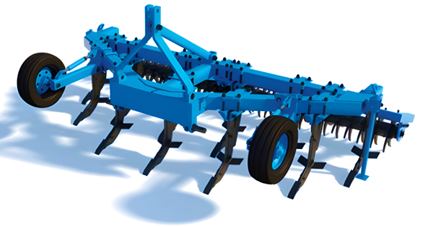
Рис. 1.2.13. Чизельний плуг ПЧ-4,5

При цьому шар ґрунту до 20 см розпушують суцільно. Недоліком способу є неповне підрізання бур'янів через брак перекриття на ширині захвату чизельних лап.
Комбіноване чизелювання полягає у суцільному розпушенні верхнього (12–22 см) та періодичному нижнього (на 5–15 см глибше за ущільнену «підошву») шарів ґрунту. Збільшення площі поверхні дна борозни сприяє кращому проникненню вологи в нижні горизонти. Запаси вологи порівняно із оранкою збільшуються на 18–20%. При цьому втрати гумусу, азоту, фосфору і калію знижуються в 5–10 разів. Наведені вище варіанти чизелювання широко застосовуються на чистих від рослинних решток агрофонах, схилових землях, у місцевостях, що зазнають вітрової та водної ерозії.
Основою будь-якого розпушувача є клин. Специфіка взаємодії клина з ґрунтовим середовищем така, що під час розпушення ґрунту він роз’єднує його на окремі елементи, які під дією напружень стиску ущільнюються, тобто щільність їх стає більшою, ніж до розпушення (особливо на вологих ґрунтах). Проте за рахунок повітряних проміжків між цими елементами, які в процесі розпушення збільшуються, усереднена щільність ґрунтового середовища зменшується до оптимальних значень і нижче. Руйнування скиби ґрунту клином, за В.П. Горячкіним, поділяють на дві стадії:
1) поступове зминання ґрунту клином, яке розвивається з нарощуваним зусиллям, при цьому зростає ущільнення та кількість ущільнених частинок;
2) зсув на площині, відрив після досягнення максимуму напружень.
Плоскоріз-щілювач начіпний ПЩН-2,5 (П – плоскоріз, Щ – щілювач, Н – начіпний, 2,5 – ширина захвату, м) призначений для основного плоскорізного обробітку ґрунту на глибину 16–22 см з одночасним глибоким смужним розпушенням нижнього шару на глибину до 35 см під культури І технологічної групи на полях з кількістю рослинних решток, що не перевищує 3 т/га, зокрема на схилових землях за контурно-меліоративної системи землеробства. Агрегатується з тракторами класу 3.
У компонувальній технологічній схемі знаряддя функціонально поєднано три операції: різноглибинний обробіток, смужне розпушення та щілювання ґрунту. Конструктивну схему розпушувача для різноглибинного обробітку ґрунту марки ПЩН-2,5М наведено на рис. 1.2.14.
Ця комбінована ґрунтообробна машина складається з рами 2, механізму начіпного пристрою 12, плоскорізних лап 3, розпушувальних лап 4, дискового подрібнювача 6, котка 7, опорних коліс 1.
Рама плоскоріза-щілювача має зварну конструкцію і дві частини: основну, на якій закріплено робочі органи, начіпний механізм, опорні колеса, та додаткову, на якій установлено дисковий подрібнювач. Обидві частини рами з’єднані шарнірно для поліпшення копіювання поверхні поля. В задній частині основної рами між третім і четвертим поперечними брусами встановлені рухомі кронштейни 5, призначені для плавної зміни відстані між суміжними розпушувальними лапами в поперечно-вертикальній площині. Відстань S між суміжними стояками плоскорізних лап становить 1000 мм. Це вдвічі більше за мінімально допустиме значення, що важливо для поліпшення пропускної здатності, виконання роботи ґрунтообробною машиною без забивання пожнивними рештками. Відстань між суміжними розпушувальними лапами також більша за мінімальний розмір 500 мм, що забезпечує високу технологічну надійність роботи знаряддя на забур’янених агрофонах.

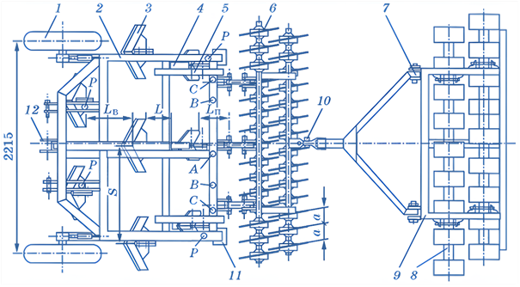
Рис. 1.2.14. Схема розпушувача для різноглибинного
обробітку ґрунту ПЩН-2,5М:
1 – опорні колеса; 2 – рама; 3 – плоскорізні лапи;
4 – розпушувальні лапи; 5 – рухомий кронштейн;
6 – дисковий подрібнювач; 7 – коток; 8 – секція котка; 9 – рама котка;
10 – механізм приєднання котка;
11 – опора; 12 – механізм начіпного пристрою

Плоскоріз-щілювач ПЩН-2,5М є багатоцільовим знаряддям, що передбачає різні варіанти компонування його робочих органів. Це зумовлює зональну адаптивність технологічної схеми знаряддя до конкретних умов роботи.

Щілювач-розпушувач ґрунту ЩРП-3-70 (Щ – щілювач, Р – розпушувач, П – ґрунт, 3 – кількість робочих органів, 70 – ширина захвату одного робочого органу, см) призначений для щілювання зябу, посівів озимих культур, пасовищ та сінокосів, а також смужного розпушення ґрунту для знищення «плужної підошви», поліпшення водно-повітряного режиму ґрунтового середовища, накопичення вологи переведенням поверхневого стоку води у внутрішньоґрунтовий та для запобігання і призупинення процесів водної ерозії ґрунтів. Глибина обробітку під час щілювання культур суцільної сівби – 30–50 см, зябу – 40–60 см. Агрегатується з тракторами класу 3.

Конструктивну схему знаряддя для щілювання та розпушення ґрунту ЩРП-3-70 наведено на рис. 1.2.15. Щілювач-розпушувач ґрунту складається з рами 2, розпушувальних 3 та щілювальних 5 лап, начіпного механізму трактора 4, опорних прикочувальних коліс 1, дискових ножів 6 та змінних долот 7. Щілиноріз виготовлений із листової сталі 25 мм завтовшки. До стояка робочого органу для щілювання посівів приварене долото 60 мм завширшки з кутом різання 12°. Робочий орган з таким кутом різання незначною мірою піднімає ґрунт і менше пошкоджує кореневу систему рослин під час щілювання на глибину 30–50 см. Розпушувач для щілювання зябу має більш винесене вперед долото і кут установлення долота до дна борозни 26°. Спереду кожної щілювальної лапи встановлено дисковий ніж, який перерізає корені й сприяє зменшенню навішування їх на стовбу. Діаметр диска ножа 400 мм. Глибина ходу дискового ножа 10…15 см, якої досягають переставлянням стояка ножа на рамі по висоті. На рамі щілювальні лапи можна кріпити з відстанню між ними 70, 90, 120 і 140 см. Опорні колеса залежно від умов роботи встановлюють з колією 1435, 1695 і 2055 мм.
Технологічна схема щілювача забезпечує: смужне розпушення ґрунту, щілювання зяблевого обробітку, щілювання посівів культур, пасовищ та сінокосів.

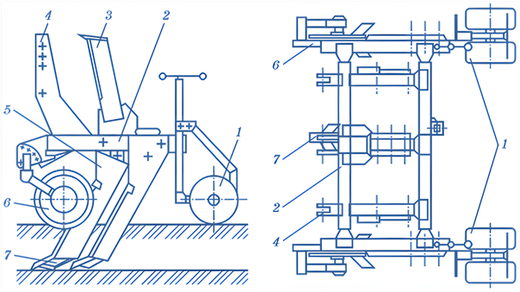
Рис. 1.2.15. Щілювач-розпушувач ґрунту ЩРП-3-70:
1 – опорні колеса; 2 – рама; 3 і 5 – розпушувальні та щілювальні лапи;
4 – начіпний механізм; 6 – дискові ножі; 7 – змінні долота

Операції 1 і 3 виконують за допомогою змінних розпушувальних елементів робочого органу. В поперечно-вертикальній площині відстань між стояками суміжних робочих органів передбачає суцільне розпушення верхнього (20–25 см) шару ґрунту. Глибина смужного розпушення становить близько 40 см. Щілювання зяблевого обробітку виконують за відстані між щілинами 70 см (3 робочих органи) або 140 см (2 робочих органи). Культури суцільного посіву щілюють відповідним розпушувачем із застосуванням дискового ножа і опорних котків. Опорні котки забезпечують прикочування валків і регулювання глибини ходу знаряддя.
Коротку характеристику розпушувачів подано в табл. 1.2.3.

Таблиця 1.2.3
Технічна характеристика чизель-культиваторів та розпушувачів
Показник | Комбінований культиватор | Чизель-культиватор | Плоскоріз-щілювач | Чизельні плуги з приставками ПСТ
Марка машини | КН-7,2 | КР-4,5 | ПЩН-2,5 | АЧП-2,5 | АЧП-4,5
Ширина захвату, м | 7,2 | 4,5 | 2,5 | 2,5 | 4,5
Глибина обробітку, см | 6…16 | 8…16 | 16…35 | 16…35 | 16…35
Робоча швидкість, км/год | 7…9 | 7…9 | 7…9 | 7…9 | 7…9
Продуктивність, га/год | 4,5…5,8 | 3,1…4,1 | 1,7…2,2 | 1,7…2,2 | 3,0…4,0
Маса, кг | 4500 | 1560 | 1860 | 860 | 1310
Виробник | Одесасільмаш | Калинівський РМЗ |  | Кам’янець-Подільськсільмаш

1.2.7. Техніка безпеки під час роботи на орних агрегатах

1. До роботи допускають осіб, що мають посвідчення тракториста віком більше 18 років і придатні до роботи за станом здоров’я.
2. Перед початком роботи виконавці мають бути проінструктовані згідно з правилами.
3. Роботи з підготовки орних агрегатів до експлуатації виконуються згідно із заводською інструкцією.
4. При приєднанні плуга до трактора операцію проводити плавно, на малих обертах. З’єднують начіпний (причіпний) пристрій тільки після зупинки трактора і вимкненої передачі.
5. Регулюють, очищають і ремонтують плуги за зупиненого трактора.
6. Робочі органи плуга очищають спеціальним чистиком.
7. Перед початком руху, підняттям та опусканням плуга слід подати попереджувальний звуковий сигнал.
8. Під час руху агрегату забороняється перебувати між трактором і с.-г. машиною.
9. Особам, які не задіяні для роботи на агрегаті, перебувати на агрегаті заборонено.

 | https://www.youtube.com/watch?v=yE9yTSrwM9I&t=37s

 | Питання для самоперевірки:
1. Назвіть робочі органи плуга.
2. З яких частин складається корпус плуга загального призначення?
3. Для чого призначена полиця?
4. Які ви знаєте типи полиць?
5. Для чого призначений леміш?
6. Які ви знаєте типи лемешів?
7. Як поділяють за формою робочих поверхонь лемішно-полицеві плуги?
8. Які основні складові частини передплужника?
9. Як мають бути встановлені робочі органи плуга на рамі?
10. Яке максимальне відхилення може бути від заданої глибини оранки?

